21. PODATKI
Z tego rozdziału dowiesz się:
- czym są podatki i jakie są ich rodzaje,
- czym jest progresja podatkowa,
- jakie są inne, obok podatków, daniny publiczne,
- dlaczego o wpływie podatków na gospodarkę decyduje nie tylko ich wysokość, lecz także przejrzystość, struktura i przewidywalność.

Najważniejsze pojęcia:
podatki, progresja, wpływ podatku, klin podatkowy, niepewność podatkowa

Cechy podatków
Przez podatek w języku prawniczym rozumie się świadczenie pieniężne, które jest:
- przymusowe (nie mamy możliwości niepłacenia podatku),
- bezzwrotne (podatek pobrany – zgodnie z przepisami prawa – nigdy już do nas nie wróci, pomijając przypadki różnego rodzaju korekt),
- nieodpłatne (nie mamy gwarancji otrzymania czegokolwiek w zamian od państwa) i
- powszechne (podatki dotyczą nas wszystkich).
Świadczenie podatkowe jest też ustalane jednostronnie, a zatem to aparat państwa stwierdza, że dana osoba ma zapłacić podatek, podczas gdy ta zmuszona jest to uczynić. Teoretycznie można zdecydować się na niepłacenie podatków, ale konsekwencje tego mogą być bardzo przykre: utrata majątku albo kara więzienia. Oprócz podatków uiszczamy również na rzecz państwa i instytucji publicznych różnego rodzaju składki. Składki od podatków odróżnia to, że są odpłatne – z racji płacenia składki emerytalnej czy zdrowotnej nabywamy oficjalnie prawa do pewnych świadczeń (wypłata w przyszłości emerytury, dostęp do opieki zdrowotnej). Jednak są to świadczenia przymusowe i wywołują skutki ekonomiczne podobne do podatków. Podatki, składki i inne opłaty na rzecz państwa i instytucji publicznych nazywa się łącznie daninami publicznymi.
Ze względu na przymusowy charakter, który odróżnia daniny publiczne od zapłaty w dobrowolnych transakcjach rynkowych, te pierwsze wywierają szczególny wpływ na działalność podmiotów gospodarczych. Kiedy zostaje wprowadzony podatek, zmniejszają się pożytki czerpane przez właściciela opodatkowanego dobra. Podatek wpływa więc na ilość pożądaną i podaż.

Skutki podatków
Używając krzywych podaży i popytu (zob. rozdział 10), możemy zobrazować skutek wprowadzenia podatku przez przesunięcie krzywej podaży w lewo; innymi słowy, przy danych cenach producenci będą skłonni zaoferować na sprzedaż mniejszą liczbę dóbr niż przed wprowadzeniem podatku (zob. wykres 18).
Gdy producenci muszą odprowadzać podatek, nie opłaca im się oferować produkowanych przez siebie dóbr po takich samych cenach jak przed wprowadzeniem podatku.
Podatki zmniejszają zatem zakres korzystnych transakcji rynkowych, jakie mogą zawrzeć producenci i konsumenci, przez co negatywnie odbijają się one na perspektywach rozwoju gospodarczego. Dlatego też wprowadzanie nowych podatków bądź ich podwyższanie spotyka się z silnym oporem społecznym. Zwolennicy wyższych podatków wskazują z kolei, że podatki mogą ograniczać szkodliwe zachowania ludzi (jak nadużywanie alkoholu czy tytoniu po podniesieniu akcyzy na te wyroby) i jednocześnie służyć finansowaniu ważnych programów społecznych (pomoc najuboższym, powszechna edukacja, ochrona zdrowia itp.). Dlatego też spór o rolę państwa w gospodarce ogniskuje się w dużej mierze wokół tego, jak wysokie powinny być podatki (zob. rozdział 20).

Klasyfikacja podatków
Podatki można klasyfikować na różne sposoby. Najważniejsze znaczenie ma podział podatków na pośrednie i bezpośrednie. Podatki pośrednie obciążają nasze zakupy w sklepach. Zalicza się do nich między innymi akcyza, która obciąża na przykład paliwo, alkohol i papierosy, oraz podatek od wartości dodanej (VAT, ang. value added tax, wym walju aded taks), który obciąża sprzedaż wszystkich dóbr i usług na rynku (przy czym stosowane są różne stawki dla różnych kategorii dóbr: w 2020 roku stawka podstawowa w Polsce wynosiła 23 procent, ale na żywność nieprzetworzoną już tylko 5 procent). W naszym kraju, podobnie jak w całej Unii Europejskiej, a inaczej niż w Stanach Zjednoczonych, podatki pośrednie stanowią główne źródło dochodów budżetu państwa (zob. rozdział 22).
Wykres 18. Zmiana rynkowej podaży dobra pod wpływem wprowadzenia podatku
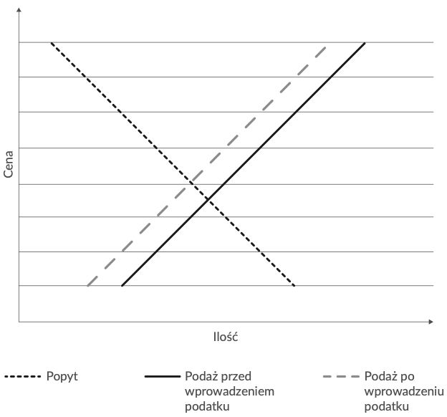
Źródło: opracowanie własne.

Klasycznym przykładem podatku bezpośredniego jest podatek dochodowy, który obciąża dochody obywateli z pracy albo inwestycji. W Polsce występuje podatek dochodowy od osób fizycznych (PIT, ang. personal income tax, wym. personal inkom taks), który obciąża dochody osobiste, oraz podatek dochodowy od osób prawnych (CIT, ang. corporate income tax, wym. korporejt inkom taks), którym obciążone są dochody przedsiębiorstw. W przypadku podatku PIT państwo wymaga od obywateli corocznego wypełniania zeznań podatkowych. Najważniejszym z nich jest PIT-37, który muszą wypełniać wszystkie osoby osiągające dochody. Do końca kwietnia każdego roku muszą złożyć deklarację za rok poprzedni.

Klin podatkowy
Warto zwrócić uwagę na to, że jeszcze przed naliczeniem należnego podatku dochodowego wynagrodzenie pracownika zostaje obciążone innymi daninami publicznymi, przede wszystkim na rzecz Zakładu Ubezpieczeń Społecznych i Narodowego Funduszu Zdrowia (NFZ). Kiedy pracodawca zatrudnia pracownika, odprowadza przymusowo za niego składki na ubezpieczenia społeczne do ZUS. Przepisy prawa przewidują, że część składki odprowadza pracownik, a część – pracodawca. W rzeczywistości jest to rozdział całkowicie fikcyjny, gdyż dla pracodawcy liczy się całkowity koszt zatrudnienia pracownika i nie jest dla niego ważne, ile wypłaca mu bezpośrednio, a ile odprowadza na rachunek urzędu skarbowego i ZUS.
Pracodawca potrąca z wynagrodzenia brutto pomniejszonego o składki ubezpieczeniowe podatek dochodowy. Gdyby wszyscy podatnicy płacili jednakową kwotę do budżetu państwa (np. 100 zł miesięcznie), wówczas mielibyśmy do czynienia z podatkiem pogłównym. Gdyby wszyscy podatnicy rozliczali się według jednej stawki podatkowej (np. oddawali 10 procent swojego dochodu), wtedy byłby to podatek liniowy. W Polsce istnieją obecnie dwie stawki PIT: 17 procent i 32 procent (a w zasadzie trzy, ponieważ istnieje jeszcze tzw. kwota wolna, czyli pewna część dochodu opodatkowana stawką 0 procent). Mamy więc do czynienia z progresją podatkową – w miarę osiągania coraz większych dochodów płacimy proporcjonalnie coraz wyższy podatek. Od dochodu rocznego poniżej 85 528 zł płacimy podatek 17 procent. Od każdej kolejnej złotówki płacimy podatek w wysokości 32 procent. Od pewnego czasu 1 procent należnego podatku dochodowego można przekazać przy wypełnianiu deklaracji podatkowej na wybraną organizację pożytku publicznego (OPP).
Tabela 5. Skala podatkowa w Polsce w 2020 roku
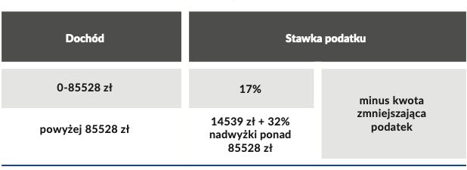
Źródło: opracowanie własne.

Całkowita suma zobowiązań wobec państwa (z tytułu nie tylko podatku dochodowego, ale również składek) jest nazywana klinem podatkowym. Gdy pracodawca analizuje pod względem finansowym zatrudnienie kolejnej osoby, bierze pod uwagę wszystkie koszty, jakie musi w związku z tym ponieść (także koszty dodatkowych świadczeń, jakie dobrowolnie oferuje pracownikom, np. prywatnej opieki medycznej), i nie jest skłonny zapłacić łącznie więcej, niż wynosi kwota dodatkowego przychodu, jaką spodziewa się uzyskać z tytułu zatrudnienia nowego pracownika.
Wykres 19. Klin podatkowy w krajach UE w 2017 roku
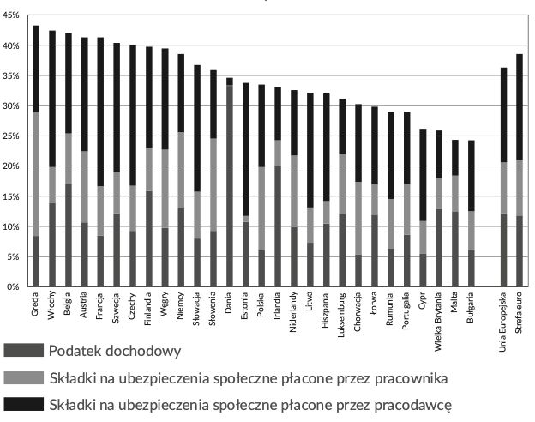
Źródło: European Comission, Data on Taxation, dostępne online 17 VII 2020 r.: https://ec.europa.eu/taxation_customs/sites/taxation/files/implicit-tax-rates.xlsx

Wykres 19 przedstawia kompozycję i wysokość klina podatkowego w różnych krajach dla 2017 roku (udział podatków dochodowych i składek w koszcie ponoszonym przez pracodawcę).
Kolorem ciemnoszarym zaznaczono udział podatku dochodowego, relatywnie niski w przypadku Polski na tle innych krajów Unii Europejskiej. Gdy uwzględnimy składki na ubezpieczenia społeczne po stronie pracownika (jasnoszary) i pracodawcy (czarny), obciążenie nie odbiega znacząco od średniej. Wykres ten, jak wiele innych statystyk, nie oddaje w pełni rzeczywistości, chociaż pokazuje, że głównym obciążeniem wynagrodzenia pracowników wcale nie musi być podatek dochodowy, lecz składki. Przykładowo obciążenie podatkiem dochodowym w Danii jest ponad czterokrotnie większe niż w Polsce. Całkowity klin podatkowy jednakże jest bardzo podobny, ponieważ w Danii – inaczej niż w Polsce – większość wydatków socjalnych finansowana jest z budżetu centralnego. Dlatego ocenianie klina podatkowego tylko na podstawie stawek podatku dochodowego bywa mylące.
Czy wiesz, że…?
W świetle przepisów polskiego prawa kwota wynagrodzenia brutto nie ukazuje wszystkich kosztów zatrudnienia pracownika. Diagram 7 pokazuje, ile przy przykładowej umowie o pracę w 2020 roku wynosiły: całkowity koszt po stronie pracodawcy, wynagrodzenie brutto i wynagrodzenie netto (wynagrodzenie na rękę).

Do tej pory nie uwzględniliśmy jeszcze wpływu podatku od wartości dodanej. Obciążenie podatkami bezpośrednimi i pośrednimi pokażemy na dość uproszczonym przykładzie. Jeżeli wynagrodzenie brutto pracownika wynosi 3000 zł, to pracodawca musi odprowadzić jeszcze swoją część składki emerytalnej oraz składkę na Fundusz Pracy i Fundusz Gwarantowanych Świadczeń Pracowniczych – razem prawie 620 zł. Łączny koszt zatrudnienia pracownika wynosi więc z perspektywy pracodawcy ok. 3620 zł. Pracownik nie otrzymuje jednak 3000 zł, tylko – po odjęciu jego składek na ubezpieczenie emerytalne, rentowe, chorobowe i zdrowotne oraz zaliczki na podatek dochodowy – ok. 2200 zł. Jeśli całą tę kwotę wyda na zakupy (płacąc 16%VAT – tyle wynosi przeciętna stawka VAT w Polsce), to jego zdolność nabywcza wyniesie ok. 1860 zł (nie wliczając akcyzy i ceł, którymi mogą być obciążone niektóre z nabywanych przez niego towarów).
Diagram 7. Składki i podatki odprowadzane przy umowie o pracę
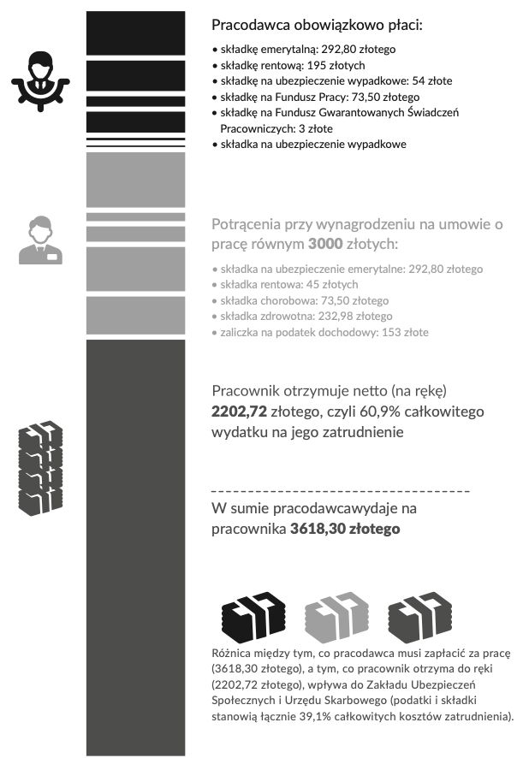
Źródło: opracowanie własne.

Progresja i liniowość opodatkowania
W tematyce podatkowej prowadzony jest często spór o to, czy podatki dochodowe powinny mieć charakter liniowy czy progresywny. Często ma on charakter sporu ideologicznego i obraca się wokół ogólnego pytania: czy sprawiedliwe jest, żeby bogatszy obywatel płacił tylko proporcjonalnie więcej podatków (podatek liniowy), czy też powinien płacić w podatkach większą część swojego dochodu (podatek progresywny) niż osoby zarabiające mniej. Pojawiają się również postulaty, że bogatszy powinien płacić mniejszą część dochodu niż biedniejszy – a więc mieć podatek degresywny. Chociaż ekonomiści nie rozstrzygną tej dyskusji, to mogą pomóc w jej lepszym zrozumieniu przez zwrócenie uwagi na kilka problemów.
Po pierwsze, jak widzieliśmy wyżej, bardzo ważnym elementem jest sama wysokość klina podatkowego. Dla osoby osiągającej dochód ważne jest jego całkowite obciążenie, a forma opodatkowania ma znaczenie drugorzędne. Przykładowo na Litwie liniowy podatek dochodowy wynosi 33% (stan na rok 2018). Tymczasem w Hong Kongu jednym z wariantów podatku dochodowego jest podatek progresywny ze stawkami od 2% do 17%. Bez wątpienia ten drugi system, choć progresywny, jest bardziej sprzyjający bogatemu (a w zasadzie każdemu!) podatnikowi niż system linowy na Litwie.
Po drugie, w rozważaniach o podatkach warto pamiętać, że istotne jest, kto osiąga dochody i na co przeznaczane są podatki. Opodatkowany jest sektor prywatny, a środki przez niego wytworzone zostają przeznaczone na obsługę sektora publicznego. To oznacza, że dyskusja o charakterze podatkowego systemu musi być jakoś osadzona w realiach dotyczących wydatków sektora publicznego (finansowanego głównie z podatków) właśnie. Innymi słowy, rozmawiając o tym, skąd się biorą pieniądze w budżecie, warto pamiętać, na co się je planuje wydać.
Po trzecie, sama dyskusja o podatku progresywnym czy liniowym musi uwzględniać także kwestię rozmaitych ulg i zwolnień podatkowych, które zmieniają wielkość zobowiązania podatkowego, a także mogą komplikować system podatkowy.
Po czwarte, ważną częścią rozważań podatkowych musi również być tak zwana niepewność podatkowa.

Niepewność podatkowa
Często niezauważanym aspektem ciężarów podatkowych jest ich nieprzewidywalność. Jeśli państwo wprowadza niejednoznaczne przepisy i zostawia sporą swobodę interpretacyjną urzędnikom, stwarza to niepewność podatkową, znacznie utrudniającą prowadzenie działalności gospodarczej i rozliczanie podatków, gdyż niełatwo jest przewidzieć koszty związane z opodatkowaniem (i np. nagłym obowiązkiem zapłaty podatku z przeszłości). Zdaniem niektórych ekspertów, prawo podatkowe jest obecnie tak skomplikowane, że rodzi ono poważne problemy interpretacyjne nie tylko wśród przedsiębiorców, ale nawet wśród samych urzędników oraz sądów gospodarczych. W podobnych sprawach poszczególne urzędy skarbowe czy sądy administracyjne wydają sprzeczne ze sobą decyzje i wyroki. Ponadto, prawo podatkowe jest często zmieniane przez parlament, przez co nie ma czasu na ustabilizowanie się orzecznictwa sądów i praktyki działań administracji skarbowej. Prowadzi to do istotnej niepewności prawnej, która uderza przede wszystkim w podatników.
Pytania i zadania
- Jaka jest główna cecha podatku, która odróżnia go od zapłaty za dobra nabywane na rynku?
- Czym się różnią podatki bezpośrednie od pośrednich?
- Co to jest klin podatkowy?
- Dlaczego niepewność podatkowa może być bardziej niebezpieczna niż samo opodatkowanie?
- Znajdź w Internecie formularz PIT-37. Jakich informacji pracownik potrzebuje, by rozliczyć taki formularz z urzędem skarbowym? Z pomocą nauczyciela lub nauczycielki wypełnij PIT dla osoby, która otrzymuje przeciętne wynagrodzenie w gospodarce.

